Kedves Szüleink, Tanáraink, Barátaink, Ismerőseink!

**

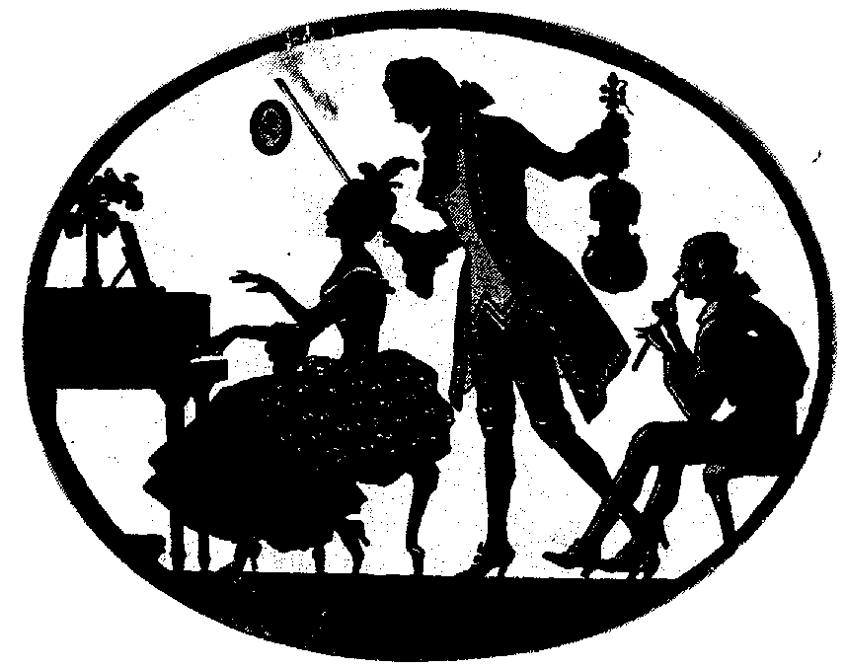Sok szeretettel várunk mindenkit

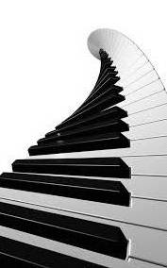**február 8-án, pénteken 17:30 órakor**

a Református Gimnázium Aulájában!

(Helyszín: 7627 Pécs, Engel János u.11.)

|  |  |  |  |
| --- | --- | --- | --- |
|  | Műsorunk: | Akik játsszák: |  |
| 1 | Papp: Megfogtam egy szúnyogot  Érik a szőlő | Faragó Tamara4-B | szintetizátor1 |
| 2 | Hej, szénája,  Papp: Anyám, édesanyám | Hornung Zsófia4-B | zongora1 |
| 3 | Papp: Orgona ága  A szép leány... | Katona Larina4-B | zongora1 |
| 4 | Papp: Kis tánc és Német dal | Pálóczi Alíz4-B | zongora1 |
| 5 | Papp: Német dal  Kassai: Sötétes az erdő | Reszler Zsombor Antal4-B | zongora1 |
| 6 | Vanhal: Allegro  Gurlitt: Kis tánc | Berkes-Ébert Dorottya3 | zongora1 |
| 7 | Ricci: Dal  Kis etűd | Budavári Johanna2 | zongora2 |
| 8 | Gurlitt: Kis tánc | Karsai Júlia Mária3 | zongora2 |
| 9 | L. Mozart: Menüett  Kis etűd | Várady Helka Liza2 | zongora2 |
| 10 | Duncombe: C-dúr Szonatina | Négyes Karina3 | zongora3 |
| 11 | J. S. Bach: g-moll menüett  Czerny: Hullám etűd | Réger Csongor Barna2 | zongora3 |
| 12 | Papp L: Mozdony  Czerny: Terces etűd | Vámos Máté2 | zongora3 |
| 13 | Yiruma: River flows in you | Hoppál Anilla Judit3 | zongora5 |
| 14 | Bartók: Népdal | Somogyvári Flóra3 | zongora6 |
| 15 | J. S. Bach: c-moll prelúdium | Hoppál Botond Péter3 | zongora8 |
| 16 | L. v. Beethoven: Für Elise | Dohány Zsófia3 | zongora8 |

*Aki segített a művek megtanulásában:*

*F. Villányi Krisztina2, Kéri Gerzson3, Radnai Tamás4,*

*Sánta Albert5*